Самбо в школу

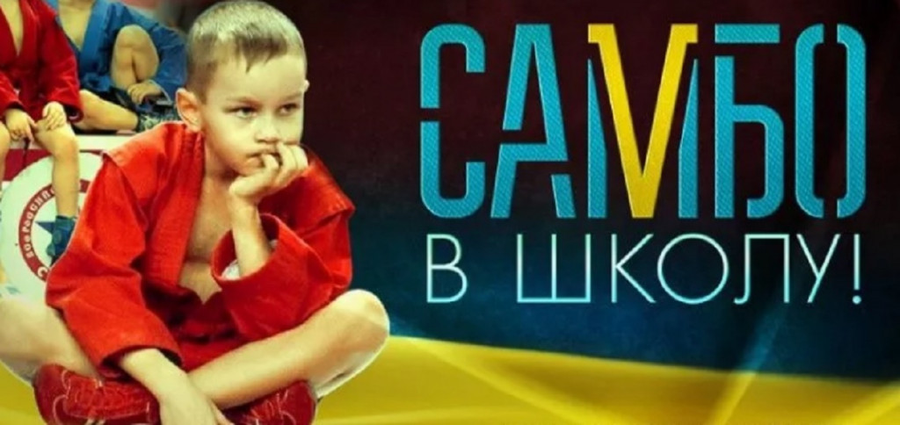
Приказ МОН КЧР «О реализации проекта «Самбо в школу!»

МИНИСТЕРСТВО ОБРАЗОВАНИЯ И НАУКИ
КАРАЧАЕВО-ЧЕРКЕССКОЙ РЕСПУБЛИКИ
ПРИКАЗ
« * 2017 г.
г. Черкесск
« О реализации проекта
«Самбо в школу!»
Во исполнение перечня поручений Президента Российской
Федерации от 09.11.2016 года № ПР-2179 « По итогам заседания Совета
при Президенте Российской Федерации по развитию физической культуры
и спорта 11 октября 2016 года», в соответствии с «Методическими
рекомендациями по реализации Всероссийского проекта «Самбо в школу»
в общеобразовательных организациях Российской Федерации»
Министерства образования и науки РФ от 2017 года и с целью
популяризации национального вида спорта «Самбо» среди обучающихся,
патриотического и духовного воспитания подрастающего поколения
Приказываю:
1 .Утвердить перечень базовых общеобразовательных организаций
Карачаево-Черкесской Республики для участия в реализации проекта
«Самбо в школу!» (по согласованию) ( приложение 1).
2. Утвердить состав рабочей группы по поэтапному внедрению самбо
в общеобразовательных организациях республики (по согласованию)
(приложение 2).
3. Утвердить план реализации проекта «Самбо в школу!» в 2017 -
2018 учебном году (приложение 3).
4. Рекомендовать руководителям муниципальных органов управления
образованием:
4.1. организовать реализацию проекта «Самбо в школу» посредством
урочной, внеурочной деятельности, дополнительного образования и
деятельности школьных спортивных клубов;
4.2. информацию о выполнении настоящего приказа и реализации
проекта «Самбо в школу!» прошу представить в Министерство
образования и науки Карачаево-Черкесской Республики в срок до 20
декабря 2017 (приложение 4).
5.Контроль за исполнением настоящего приказа возложить на
заместителя Министр Республики КЧР, курирующего
Министр
данное направление.
Гербекова Г.М.
И.В.Кравченко

Приказ ОУ «О реализации Всероссийского проекта «Самбо в школу!»»
Приказ ОУ «О реализации 1 этапа Всероссийского проекта «Самбо в школе» в 2019-2020 учебном году»

ВЫПИСКА ИЗ П Р И К А З А
29.12.2018г. № 398
г. Теберда
О реализации 1 этапа Всероссийского проекта
«Самбо в школе» в 2019-2020 учебном году
На основании приказа Управления образования администрации КГО 04.12.2018г. № 107 «О подготовке к первому этапу апробации рабочих программ по учебному предмету «Физическая культура» с модулем «Самбо» в рамках Всероссийского проекта «Самбо в школу», приказа МКОУ «Средняя школа №2 г Теберда»» от 29.12.2018г. № 695 «О реализации проекта «Самбо в школу»
П Р И К А З Ы В А Ю:
1. Утвердить план-график введения программы по учебному предмету «Физическая культура» с модулем «Самбо».
Приложение 1.

2. Направить на курсы повышения квалификации по программе «Самбо в школу» учителя физической культуры :ДОЮНОВА Р М . и классных руководителей 1-х классов Малкечеву ФР.

3. Учителям физической культуры разработать рабочие программы по предмету «Физическая культура» с модулем «Самбо» до 31 мая 2019г.

4. Ответственному за реализацию Проекта «Самбо в школу» ДОЮНОВОЙ Х А . и рабочей группе:
 разработать до 22 января 2019г. дорожную карту реализации проекта на 2019-2020 учебный год;
 подготовить отчет о реализации 1 этапа проекта до 31 августа 2019г.;
 разработать должностные инструкции учителя физической культуры с введением модуля самбо и педагога дополнительного образования по спортивным единоборствам (самбо);
 разработать инструкции по охране труда и технике безопасности при проведении занятий по самбо;
 разработать правила поведения и предупреждения травматизма на уроках (занятиях) самбо.

5. Контроль исполнеия данного приказа оставляю за собой.
Приложение к приказу от 29.12.2018г. № 398

ПЛАН-ГРАФИК
введения программы по учебному предмету «Физическая культура» с модулем «Самбо» в МКОУ СШ 2 Тебрда им М.И. Халилова

Этап | Учебный год | Класс
1 | 2019-2020 учебный год | 1,5
2 | 2020-2021 учебный год | 1,2,5,6,
3 | 2021-2022 учебный год | 1,2,3,5,6,7
4 | 2022-2023 учебный год | 1,2,3,4,5,6,7,8
5 | 2023-2024 учебный год | 1,2,3,4,5,6,7,8,9

5

Приложение к приказу от 29.12.2018г. № 698
ПЛАН-ГРАФИК
Введения программы по учебному предмету «Физическая культура» с модулем «Самбо» в МКОУ «Гимназия № 4 г.Усть-Джегуты» Этап | Учебный год | Класс
1 | 2019-2020 учебный год | 1,5
2 | 2020-2021 учебный год | 1,2,5,6,
3 | 2021-2022 учебный год | 1,2,3,5,6,7
4 | 2022-2023 учебный год | 1,2,3,4,5,6,7,8
5 | 2023-2024 учебный год | 1,2

